26.11.2020 г.
ТЕХНОЛОГИЯ ИЗГОТОВЛЕНИЯ ШВЕЙНЫХ ИЗДЕЛИЙ

РАЗДЕЛ 1 ТЕХНОЛОГИЯ ИЗГОТОВЛЕНИЯ ШВЕЙНЫЙ ИЗДЕЛИЙ (ПРОДОЛЖЕНИЕ)

ТЕМА 1.4 СОЕДИНЕНИЕ ВОРОТНИКОВ С ЗАСТЁЖКОЙ ДОВЕРХУ

Воротники в легком платье и блузках могут быть цельными, т. е. выкроенными вместе с нижним воротником, состоять из двух частей и одинарными. Края воротников могут быть обработаны обтачным швом, окантовочным, швом вподгибку или отделаны оборкой, кружевом, кантом.

Обработка цельного воротника
Воротник перегибают вдоль посередине (на рисунке положение – а), складывают лицевой стороной внутрь, уравнивая срезы, обтачивают концы. Ширина шва 0,5 — 0,7 см. Срезают уголки, вывертывают воротник на лицевую сторону, выправляют уголки (на рисунке положение – б), выметывают, проводят влажно-тепловую обработку с обеих сторон.
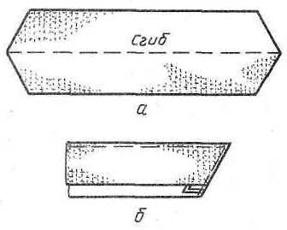 | Обработка цельного воротника
Обработка воротника, состоящего из двух частей: верхнего воротника и нижнего. Последовательность обработки этого воротника аналогична последовательности обработки клапана.

В воротниках с фигурными краями на выпуклых концах нужно срезать излишки ткани, оставляя на шов 0,3 см, а на вогнутых участках срезы швов надсечь так, чтобы надсечки не доходили до строчки на 0,1 — 0,2 см (на рисунке ниже положение – а).
Воротник вывертывают на лицевую сторону, углы и швы выправляют, выметывают, образуя кант из верхнего воротника шириной 0,1 — 0,2 см (на рисунке ниже положение – б), и приутюживают со стороны нижнего воротника.

Обработка воротника с фигурными краями
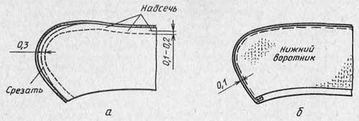

Соединение воротника с горловиной
При соединении воротника с горловиной по срезу стойки верхнего воротника на расстоянии 0,5 — 0,7 см от среза прокладывают строчку, образуя слабину (напуск) верхнего воротника относительно нижнего на 0,1 — 0,2 см, которая необходима для перегиба воротника.
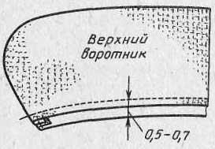 | Обработанный воротник

Соединение воротника с горловиной в изделиях с застежкой доверху
Накладывают нижний воротник лицевой стороной на лицевую сторону изделия между изделием и подбортом с обтачкой (подготовку горловины к обработке, т. е. обработку борта, подготовку обтачек, притачивание обтачек к подбортам).
Уравнивают срезы горловины, шва втачивания воротника, срезы обтачки, совмещая контрольные точки — середину воротника с серединой спинки, а передние концы — с серединой полочки (линией полузаноса). Закалывают булавками, вметывают и втачивают (на рисунке ниже положение – а).
Надсекают уголки бортов, делают надрезы шва в местах крутого поворота, не доходя до строчки на 0,1 — 0,15 см, отгибают обтачку и вывертывают подборт на лицевую сторону, выправляют уголки бортов, выметывают воротник, по шву втачивания прокладывают машинную строчку на расстоянии 0,1 — 0,2 см от шва втачивания воротника с лицевой стороны изделия (на рисунке ниже положение – б).

Соединение воротника с горловиной в изделиях с застежкой доверху
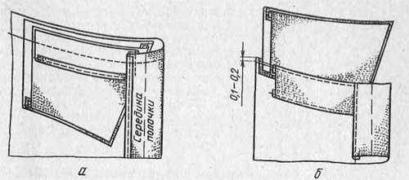
а — втачанный воротник, б — обработанная горловина.

Проводят влажно-теловую обработку шва втачивания воротника на специальной колодке. Обтачку прикрепляют потайными стежками к плечевым швам и центру спинки.

Соединение воротника с горловиной в изделиях с отворотами
Подборт отгибают на лицевую сторону изделия, перегнув его по линии сгиба борта. Между подбортом и бортом вкладывают воротник лицевой стороной вверх, совмещая контрольные точки, закалывают булавками, вметывают со стороны подборта до плечевого шва.
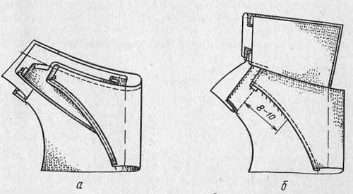
а — втачанный воротник, б — обработанная горловина.

Соединение рукава с проймой
Рукав вывертывают на лицевую сторону, изделие — на изнаночную. Вкладывают рукав в пройму, скалывают его с проймой так, чтобы середина оката совместилась с плечевым швом, шов рукава — с контрольной точкой в низу проймы, двумя булавками скалывают на повороте проймы, т. е. на расстоянии 6 — 7 см от бокового шва в сторону переда и спинки, еще по одной-две булавки — в верхней части оката. Вметывается рукав по рукаву швом шириной 1 см.
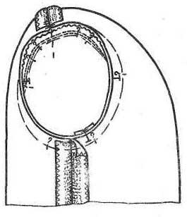 | Вметывание рукава в пройму
При вметывании надо следить, чтобы стежки проходили по намеченным во время примерки изделия линиям, а также чтобы не происходило смещения контрольных точек друг относительно друга. По мере вметывания удаляют булавки из ткани.
!!!!!!ЗАДАНИЕ:
- Изучить лекционный материал по теме.
- Ответить письменно на вопросы: «Что такое окат?», «Какие воротники могут быть в платьях и блузах?»
- Перенести рисунок «Соединение воротника с горловиной в изделиях с застежкой доверху» в тетрадь.
Выполненную работу для проверки прислать по электронной почте
nadej.morozova93@gmail.com ,
на вайбер или ватсап по номеру 8-9372218002
Консультации ежедневно с 8.00 до 15.00. Тел: 89372218002

